КНИГА ПАМЯТИ
Телегинского сельсовета Колышлейского района Пензенской области



№ п/п | Фамилия,  Имя, Отчество | Дата рождения | Место рождения | Дата призыва | Место призыва | Место службы | Звание | Награды | Судьба | История | Наличие сведений в государственной информационной системе «Интерактивный сервис «Память народа»
1. | Анисимов Иван Петрович | 19.08.1924 | Пензенская обл., Телегинский р-н, с. Телегино | 17.01.1942 | Телегинский РВК, Пензенская обл., Телегинский р-н | 4 Украинский фронт | Капитан |  |  | Дата окончания службы: .03.1949 | Есть сведения
2. | Анисимов Николай Петрович | 1923(4) | Пензенская обл., Телегинский р-н, с. Телегино | 01.05.1942 | Телегинский РВК, Пензенская обл., Телегинский р-н | 252 гвардейский стрелковый полк 83 гвардейской стрелковой дивизии | ст. сержант | Медаль «За отвагу» |  |  | Есть сведения
3. | Антонов Иван Федорович | 1907 | Пензенская обл., Телегинский р-н, с. Телегино | 1941 |  | 1201 сп  921 ап 354 сд | ст. лейтенант админ. сл. |  |  |  | Есть сведения
4. | Антонов Михаил  Ефимович | 1914 | Пензенская обл., Телегинский р-н, с. Телегино |  | Пензенский ГВК Пензенская обл., г. Пенза | 63 стрелковая дивизия  135 танковая бригада | красноармеец ; рядовой | Медаль «За отвагу» |  | Воронежская обл., Репьевский р-н, с. Россошь-1, в районе | Есть сведения
5. | Бабышин Алексей Николаевич | 1920 | Пензенская обл., Телегинский р-н |  | Телегинский РВК, Пензенская обл., Телегинский р-н | 111 гвардейский артиллерийский полк  штаб БТ и МВ ПрибВО | гв. старшина; старшина | Медаль «За боевые заслуги»  Медаль «За победу над Германией в Великой Отечественной войне 1941–1945 гг.»  Медаль «За оборону Сталинграда»  Медаль «За оборону Москвы»  Медаль «За взятие Кенигсберга» |  |  | Есть сведения
6. | Бабышин Иван Васильевич |  |  |  |  |  |  |  |  |  | Нет сведений
7. | Бабышин Николай Ермолаеевич |  |  |  |  |  |  |  |  |  | Нет сведений
8. | Бабышина Мария Николаевна |  |  |  |  |  |  |  |  |  | Нет сведений
9. | Башмаков Николай Сергеевич | 1926 | Пензенская обл., Колышлейский р-н, с. Телегино |  |  |  |  | Орден Отечественной войны II степени |  |  | Есть сведения
10. | Благонравов Анатолий Николаевич | 1916 | Пензенская обл., Телегинский р-н, с. Покровская Арчада |  | Пензенский ГВК, Пензенская обл., г. Пенза | 423 ап | ст. лейтенант | Орден Отечественной войны I степени  Орден Красной Звезды |  |  | Есть сведения
11. | Боевский Алексей Николаевич |  |  |  |  |  |  |  |  |  | Нет сведений
12. | Бойко |  |  |  |  |  |  |  |  |  | Нет сведений
13. | Брыкин Андрей Григорьевич |  |  |  |  |  |  |  |  |  | Нет сведений
14. | Брыкин Иван Григорьевич |  |  |  |  |  |  |  |  |  | Нет сведений
15. | Брыкин Михаил Григорьевич | 1907 | Пензенская обл., Телегинский р-н |  |  |  |  |  |  |  | Нет сведений
16. | Воронов Николай Александрович | 1925 | Пензенская обл., Колышлейский р-н, с. Телегино |  |  |  |  | Орден Отечественной войны II степени |  |  | Есть сведения
17. | Годжало Николай Матвеевич |  |  |  |  |  |  |  |  |  | Нет сведения
18. | Горбачев Василий Федорович |  |  |  |  |  |  |  |  |  | Нет сведений
19. | Гордеев Иван  Захарович | 1916 | Пензенская обл., Колышлейский р-н, с. Телегино |  |  |  |  | Орден Отечественной войны II степени |  |  | Есть сведений
20. | Гордон Василий Петрович | 1925 | Пензенская обл., Колышлейский р-н, с. Телегино |  |  |  |  | Орден Отечественной войны II степени |  |  | Есть сведения
21. | Горшков Николай Федорович | 1925 | Пензенская обл., Телегинский р-н, с. Телегино |  | Телегинский РВК Пензенская обл., Телегинский р-н | 293 отдельная рота связи 6 истребительного авиационного корпуса | мл. сержант | Медаль «За отвагу»  Орден Отечественной войны II степени |  |  | Есть сведения
22. | Грозов Иван Никифорович | 1918 ; 1919 | Пензенская обл., Телегинский р-н, д. Михайловка |  | Кондольский РВК, Пензенская обл., Кондольский р-н | 3 отдельный гвардейский мотоциклетный полк | гв. ст. сержант | Медаль «За отвагу» (2) |  |  | Есть сведения
23. | Гурьев Александр  Семенович | 1902 | Пензенская обл., Колышлейский р-н, с. Телегино |  |  | инт. сл. Воинская часть подвиж. | лейтенант | Орден Отечественной войны II степени |  |  | Есть сведения
24. | Гуськов Анатолий Антонович | 1927 | Пензенская обл., Колышлейский р-н, с. Телегино |  |  |  |  | Орден Отечественной войны II степени |  |  | Есть сведения
25. | Давыдов Виктор Николаевич | 1926 | Пензенская обл., Колышлейский р-н, с. Телегино | 17.02.1942 |  |  |  | Орден Отечественной войны II степени |  |  | Есть сведения
26. | Дмитричев Иван Давыдович | 1897 |  | 17.02.19 | Телегинский РВК, Пензенская обл., Телегинский р-н | 389 караул. рота  24.03.1944  Телегинский РВК Пензенская обл., Телегинский р-н  Пензенский военно-пересыльный пункт, Пензенская обл., г. Пенза  Куйбышевский военно-пересыльный пункт, Куйбышевская обл., г. Куйбышев | рядовой |  |  | Выбытие из воинской части: 04.04.1944  Куда выбыл: Телегинский РВК, Пензенская обл. | Есть сведения
27. | Жигалко Иван |  |  |  |  |  |  |  |  |  | Нет сведений
28. | Жигалко Раиса Андреевна | 1923 | Пензенская обл., Колышлейский р-н, с. Телегино |  |  |  |  | Орден Отечественной войны II степени |  |  | Есть сведения
29. | Жирадков Алексей Васильевич | 1907 | Пензенская обл., Колышлейский р-н, с. Телегино |  |  |  |  | Орден Отечественной войны II степени |  |  | Есть сведения
30. | Жирадков Иван Сергеевич | 1900 | Колышлейский район с.Телегино ; Колышлейский район с.Телегино |  |  | Между 17.06.1945 и 18.06.1945  152 армейский запасной стрелковый полк  222 армейский запасной стрелковый полк | красноармеец |  |  |  | Есть сведения
31. | Захарченко Валентин Данилович | 1922 | Пензенская обл., Колышлейский р-н, с. Телегино |  |  |  |  | Орден Отечественной войны II степени |  |  | Есть сведения
32. | Ионов Александр Иванович | 1924 | Пензенская обл., Колышлейский р-н, с. Телегино |  |  |  |  | Орден Отечественной войны II степени |  |  | Есть сведения
33. | Ионова Екатерина  Владимировна | 1923 | Пензенская обл., Колышлейский р-н, с. Телегино |  |  |  |  | Орден Отечественной войны II степени |  |  | Есть сведения
34. | Казаков Александр Федорович | 1919 | Пензенская обл., Колышлейский р-н, с. Телегино |  |  |  |  | Орден Отечественной войны II степени |  |  | Есть сведения
35. | Карпеев Иван Захарьевич | 1900 | Пензенская обл., Телегинский р-н, с. Телегино |  | Телегинский РВК, Пензенская обл., Телегинский р-н | Воинская часть 1229 сп 371 сд | красноармеец |  |  |  | Есть сведения
36. | Карпеев Михаил |  |  |  |  |  |  |  |  |  | Нет сведений
37. | Киреев Петр Кириллович |  |  |  |  |  |  |  |  |  | Нет сведений
38. | Коломенский Михаил Федорович | 1906 | Пензенская обл., Колышлейский р-н, с. Телегино |  |  |  |  | Орден Отечественной войны I степени |  |  | Есть сведения
39. | Косичкин Петр Дмитриевич |  |  |  |  |  |  |  |  |  | Нет сведений
40. | Краснов Николай Иванович | 17.11.1925 |  |  |  |  |  |  |  |  | Нет сведений
41. | Кузнецов Михаил Иванович |  |  |  |  |  |  |  |  |  | Нет сведений
42. | Курылев Александр Павлович | 1923 | Пензенская обл., Колышлейский р-н, с. Телегино |  |  |  |  | Орден Отечественной войны II степени |  |  | Есть сведения
43. | Лазарев Михаил Герасимович | 1919 | Куйбышевская обл., Телегинский р-н, с. Телегино |  |  | 148 стрелковая бригада  3 отдельный стрелковый батальон | мл. лейтенант ; лейтенант | Орден Отечественной войны I степени |  | Выбытие из воинской части: 10.08.1942  Куда выбыл: Ранен | Есть сведения
44. | Лебедев Василий |  |  |  |  |  |  |  |  |  | Нет сведений
45. | Лебедев Иван Федорович | 1907 | Пензенская обл., Телегинский р-н, с. Телегино |  |  | Воинская часть: 361 сп | Красноармеец |  |  | Дата выбытия: 21.01.1944  Причина выбытия: выбыл в госпиталь 2545 | Есть сведения
46. | Лебедев Николай Андреевич | 1915 | Пензенская обл., Колышлейский р-н, с. Телегино |  |  |  |  | Орден Отечественной войны II степени |  |  | Есть сведения
47. | Лёвин Дмитрий Николаевич |  |  |  |  |  |  |  |  |  | Нет сведений
48. | Лёвина Стефанида Яковлевна | 1923 | Пензенская обл., Колышлейский р-н, д. М.-Александровка |  |  |  |  | Орден Отечественной войны II степени |  |  | Есть сведения
49. | Логашов Константин Иванович | 1912 | Пензенская обл., Телегинский р-н, с. Телегино |  | Винницкий ГВК Украинская ССР, Винницкая обл., г. Винница | 178 стрелковый полк 40 стрелковой дивизии  118 стрелковая дивизия  191 отдельный истребительно-противотанковый дивизион  27.01.1943  152 отдельный дорожно-строительный батальон  Пересыльный пункт Московского городского военного комиссариата | красноармеец ; сержант | Медаль «За отвагу» |  | Место выбытия Ростовская обл., Куйбышевский р-н, с. Репеховатка ; Ростовская обл., Куйбышевский р-н, с.Репиховка | Есть сведения
50. | Мазурин Иван Михайлович |  |  |  |  |  |  |  |  |  | Нет сведений
51. | Мазурин Николай Николаевич |  |  |  |  |  |  |  |  |  | Нет сведений
52. | Малышев Петр Николаевич |  |  |  |  |  |  |  |  |  | Нет сведений
53. | Манягин Степан Дмитриевич | 1907 | Пензенская обл., Телегинский р-н, с. Телегино |  |  | 367 стрелковая дивизия | майор | Орден Красной Звезды (2) |  |  | Есть сведения
54. | Манягин Алексей Осипович | 1919 | Пензенская обл., Телегинский р-н, с. Телегино |  |  | 297 стрелковый полк 184 стрелковой дивизии (III) | Рядовой |  |  |  | Есть сведения
55. | Манягин Иван Иосифович | 1915 | Пензенская обл., Телегинский р-н, с. Телегино | 1940 | Телегинский РВК, Пензенская обл., Телегинский р-н | 195 стрелковый полк | инструктор; рядовой |  |  | выбыл: в/ч п/п 38581, Пензенская обл., ст. Селикса | Есть сведения
56. | Манягин Петр Николаевич | 01.07.1921 | Пензенская обл., Телегинский р-н, с. Телегино | 1940 | Тамбовский РВК, Тамбовская обл., Тамбовский р-н | 631 иап  Борисоглебская ВАШП | сержант тех. сл. |  |  |  | Есть сведения
57. | Миронов Николай Петрович | 1925 | Пензенская обл., Телегинский р-н, д. Телегино | 1943 | Телегинский РВК, Пензенская обл., Телегинский р-н | 27 отдельный учебный автомобильный полк  Телегинский РВК Пензенская обл., Телегинский р-н | красноармеец | Орден Отечественной войны II степени |  |  | Есть сведения
58. | Миронов Николай Тимофеевич | 1922 | Пензенская обл., Телегинский р-н, с. Телегино | 12.09.1941 | Телегинский РВК, Пензенская обл., Телегинский р-н | 1 отдельный артиллерийский дивизион БО | гв. красноармеец | Орден Красной Звезды  Медаль «За отвагу» |  |  | Есть сведения
59. | Морозов Сергей Федорович |  |  |  |  |  |  |  |  |  | Нет сведений
60. | Мочалов Александр Федорович | 1925 | Пензенская обл., Телегинский р-н, с. Телегино | 14.04.1943 | Телегинский РВК, Пензенская обл., Телегинский р-н | 1991 зенитный артиллерийский полк  26 гвардейский стрелковый корпус | сержант ; мл. сержант ; ст. сержант ; лейтенант | Орден Славы III степени  Медаль «За отвагу»  Медаль «За взятие Берлина»  Медаль «За освобождение Варшавы»  Медаль «За победу над Германией в Великой Отечественной войне 1941–1945 гг.» |  |  | Есть сведения
61. | Мочалов Борис Иванович | 1925 | Пензенская обл., Колышлейский р-н, с. Телегино | __.01.1943 | Телегинский РВК Пензенская обл., Телегинский р-н | 887 стрелковый полк 211 стрелковой дивизии (II) | мл. сержант тех. службы ; рядовой | Орден Красной Звезды  Медаль «За отвагу» |  |  | Есть сведения
62. | Мочалов Виктор |  |  |  |  |  |  |  |  |  | Нет сведений
63. | Мурашов Александр |  |  |  |  |  |  |  |  |  | Нет сведений
64. | Наконечный Борис Клементьевич | 1918 | Пензенская обл., Колышлейский р-н, с. Телегино |  | Телегинский РВК, Пензенская обл., Телегинский р-н |  |  | Орден Отечественной войны II степени |  |  | Есть сведения
65. | Никишин Михаил Васильевич | 1903 | Пензенская обл., Телегинский р-н, с. Телегино | 28.08.1941 | Телегинский РВК, Пензенская обл., Телегинский р-н | 817 отдельный батальон связи  369 стрелковая дивизия | красноармеец | Медаль «За боевые заслуги»  Орден Красной Звезды |  |  | Есть сведения
66. | Орлов Иван |  |  |  |  |  |  |  |  |  | Нет сведений
67. | Поляков Владимир Михайлович | 1897 | Пензенская обл., Телегинский р-н, с. Телегино |  | Телегинский РВК, Пензенская обл., Телегинский р-н | 419 стрелковый полк 18 стрелковой дивизии (III)  10.12.1943  220 армейский запасной стрелковый полк  7 батальон выздоравливающих |  | Медаль «За отвагу» (2)  Медаль «За боевые заслуги»  Медаль «За оборону Сталинграда»  Медаль «За оборону Ленинграда» |  |  | Есть сведения
68. | Полякова Валентина Павловна | 1923 | Пензенская обл., Телегинский р-н, с. Телегино |  | Телегинский РВК, Пензенская обл., Телегинский р-н | 317 зенап | Мл.сержант |  |  |  | Есть сведения
69. | Пономарев Леонид Валерьянович | 1922 | Пензенская обл., Колышлейский р-н, с. Телегино |  |  |  |  | Орден Отечественной войны II степени |  |  | Есть сведения
70. | Пронин Александр Иванович |  |  |  |  |  |  |  |  |  | Нет сведений
71. | Пронин Николай Иванович | 1914 | Пензенская обл., Телегинский р-н, с. Телегино | 05.05.1942 | Телегинский РВК, Пензенская обл., Телегинский р-н | 59 б-н 41 бр.  04.05.1944 |  | Медаль «За отвагу» |  |  | Есть сведения
72. | Пронин Петр Иванович |  |  |  |  |  |  |  |  |  | Нет сведений
73. | Пузанов Александр Яковлевич | 1922 | Пензенская обл., Колышлейский р-н, д. Манцеровка |  | Телегинский РВК, Пензенская обл., Телегинский р-н |  |  | Орден Отечественной войны I степени |  |  | Есть сведения
74. | Пузанов Евгений Иванович |  |  |  |  |  |  |  |  |  | Нет сведений
75. | Расторгуев Федор Яковлевич | 14.11.1908 |  |  |  |  |  |  |  |  | Нет сведений
76. | Румянцев Иван |  |  |  |  |  |  |  |  |  | Нет сведений
77. | Румянцева Нина |  |  |  |  |  |  |  |  |  | Нет сведений
78. | Сабуров Иван |  |  |  |  |  |  |  |  |  | Нет сведений
79. | Сафонов Василий Петрович | 1912 | Пензенская обл., Колышлейский р-н, с. Телегино |  |  |  |  | Орден Отечественной войны II степени |  |  | Есть сведения
80. | Сафонов Владимир Алексеевич | 1925 | Пензенская обл., Телегинский р-н, с. Телегино | 1943 | Телегинский РВК, Пензенская обл., Телегинский р-н | 240 гвардейский стрелковый полк 74 гвардейской стрелковой дивизии  240 стрелковый полк  26.09.1944  37 запасная стрелковая бригада  Пензенский военно-пересыльный пункт, Пензенская обл., г. Пенза  Телегинский РВК Пензенская обл., Телегинский р-н  Пензенский обл. отдел НКВД  98 запасной стрелковый полк 37 запасной стрелковой дивизии | гв. красноармеец; красноармеец; рядовой | Медаль «За отвагу» |  |  | Есть сведения
81. | Сафонов Виктор Николаевич | 03.01.1922 | Пензенская обл., Телегинский р-н, с. Телегино ; Пензенская обл., Телегинский р-н, д. Малая-Александровка | 20.06.1941 | Телегинский РВК, Пензенская обл., Телегинский р-н | 61 стрелковый полк  61 сп 45 сд | красноармеец; рядовой |  |  | попал в плен (освобожден) | Есть сведения
82. | Сафонов Виктор Григорьевич | 18.06.1926 | Пензенская обл., Телегинский р-н, с. Телегино | 09.10.1943 |  | 317 зенитный артиллерийский полк | матрос | Орден Отечественной войны II степени |  |  | Есть сведения
83. | Сафонова Вера Михайловна | 1919 | Пензенская обл., Колышлейский р-н, с. Телегино | 1942 | Пензенский ГВК, Пензенская обл., г. Пенза | 18 гвардейская стрелковая дивизия  7 гвардейская воздушно-десантная дивизия | гв. лейтенант мед. сл. ; лейтенант медслужбы | Медаль «За боевые заслуги» (2) |  |  | Есть сведения
84. | Сафонов Николай Андреевич |  |  |  |  |  |  |  |  |  | Нет сведений
85. | Сизов Дмитрий Иванович | 1905 | Пензенская обл., Телегинский р-н, с. Телегино |  |  |  |  | Орден Отечественной войны II степени |  |  | Есть сведения
86. | Сизов Николай Иванович | 1925 | Пензенская обл., Телегинский р-н, с. Телегино | 10.01.1943 | Телегинский РВК, Пензенская обл., Телегинский р-н | 991 отдельный батальон связи 1 стрелкового корпуса (II) | мл. сержант; красноармеец | Медаль «За отвагу» |  |  | Есть сведения
87. | Сизов Николай Иванович | 19.12.1912 | Пензенская обл., Телегинский р-н, с. Телегино | 03.09.1934 |  | 22 зенитная артиллерийская дивизия  221 стрелковый полк 61 стрелковой дивизии (I) | капитан инт. сл. | Медаль «За боевые заслуги» |  |  | Есть сведения
88. | Синёнков Алексей Григорьевич | 1908 |  |  |  | Между 23.06.1941 и 16.11.1941  34 запасной стрелковый полк 29 запасной стрелковой дивизии | Красноармеец запаса |  |  |  | Есть сведения
89. | Слепов Николай Федорович |  |  |  |  |  |  |  |  |  | Нет сведений
90. | Соколова Мария |  |  |  |  |  |  |  |  |  | Нет сведений
91. | Спирягин Виктор Васильевич | 1926 | Пензенская обл., Телегинский р-н, с. Телегино ; Пензенская обл., Колышлейский р-н, с. Телегино | __.10.1943 | Телегинский РВК, Пензенская обл., Телегинский р-н | 317 зенап  139 зап. зенап | красноармеец | Орден Отечественной войны II степени |  |  | Есть сведения
92. | Сысоев Алексей |  |  |  |  |  |  |  |  |  | Нет сведений
93. | Толин Александр Степанович | 1910 | Пензенская обл., Колышлейский р-н, д. Манцеровка |  |  |  |  | Орден Отечественной войны II степени |  |  | Есть сведения
94. | Толстёнков Василий Андреевич | 1922 | Пензенская обл., Колышлейский р-н, д. Манцеровка |  |  |  |  | Орден Отечественной войны II степени |  |  | Есть сведения
95. | Туманов Иван Яковлевич | 1909 | Пензенская обл., Колышлейский р-н, с. Телегино |  |  |  |  | Орден Отечественной войны II степени |  |  | Есть сведения
96. | Финошин Сергей Семенович | 23.02.1923 | Пензенская обл., Телегинский р-н, с. Телегино; Пензенская обл., Колышлейский р-н, д. Соколинка | 13.05.1942 |  | 1 бригада речных кораблей Днепровской военной флотилии  Сталинградский ПЭ  1 ББК БРК Бер. База  Сталинградский фронт | гв. краснофлотец; старшина 2 статьи; матрос | Медаль «За отвагу» (2)  Медаль «За боевые заслуги» (2)  Орден Отечественной войны II степени |  |  | Есть сведения
97. | Францев Николай Алексеевич | 6.01.1922 | Пензенская обл., Колышлейский р-н, с. Телегино | 1940 | Телегинский РВК, Пензенская обл., Телегинский р-н | 12 озадн ПВО | Ефрейтор | Орден Отечественной войны II степени |  |  | Есть сведения
98 | Хайдуров Павел Иванович | 13.08.1902 | Пензенская обл., Колышлейский р-н, с. Телегино |  | Телегинский РВК Пензенская обл., Телегинский р-н | 57 отдельный саперный батальон 1 гвардейского стрелкового корпуса  57 запасной стрелковый полк 19 запасной стрелковой дивизии  57 отдельный саперный батальон  1 гв. сб  48 дезагационный полк | ст. техник-лейтенант ; гв. ст. техник-лейтенант ; воентехник 1 ранга | Медаль «За оборону Сталинграда»  Медаль «За боевые заслуги»  Орден Красной Звезды  Орден Отечественной войны II степени |  |  | Есть сведения
99. | Челышов Павел |  |  |  |  |  |  |  |  |  | Нет сведений
100. | Чертухина Клавдия Романовна | 29.03.1924 | Пензенская обл., Колышлейский р-н, с. Телегино |  |  |  |  | Орден Отечественной войны II степени |  |  | Есть сведения
101 | Шатов Константин Ефимович | 10.02.1920 | Пензенская обл., Телегинский р-н, с. Телегино | 30.09.1940 |  | 69 стрелковый полк  71 стрелковый полк | Лейтенант | Медаль «За победу над Германией в Великой Отечественной войне 1941–1945 гг.»  Медаль «За победу над Японией» |  | Дата окончания службы: 15.01.1947 | Есть сведения
102. | Шатов Николай  Ефимович | 1916 | Пензенская обл., Колышлейский р-н, с. Телегино |  | Телегинский РВК, Пензенская обл., Телегинский р-н |  | Рядовой | Орден Отечественной войны I степени  Медаль «За боевые заслуги» |  | В 1937 году служил в армии В 1939 году служил в Финской войне В 1941 году западный фронт ,,Белая Церковь,, там был ранен и в 1943 году от Курской дуги был отправлен домой | Есть сведения
103. | Щербаков Алексей Степанович | 1924 | Пензенская обл., Колышлейский р-н, с. Телегино |  |  |  | Рядовой | Орден Славы III степени |  |  | Есть сведения
104. | Яшин Николай Александрович | 1915 | Пензенская обл., Телегинский р-н, д. Толузаковка |  |  |  |  | Орден Отечественной войны I степени |  |  | Есть сведения

В Книгу памяти погибших в годы Великой Отечественной войны вошли уроженцы: д. Михайловка, Малая - Александровка, д. Манцеровка, с. Покровская Арчада, с. Телегино, д. Толузаковка.

Антонов Иван Федорович
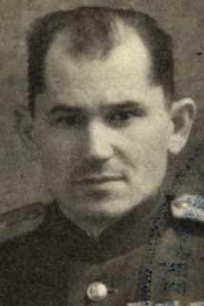
Горшков Николай Федорович
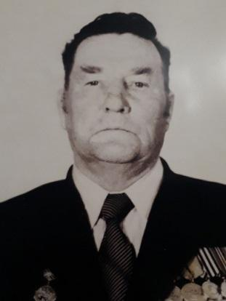
Гурьев Алексей Иванович
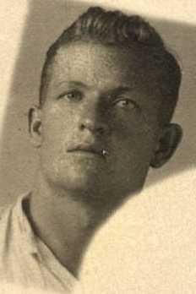
Расторгуев Федор Яковлевич
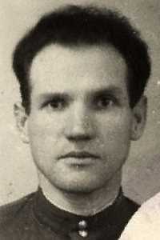
Сафонова Вера Михайловна
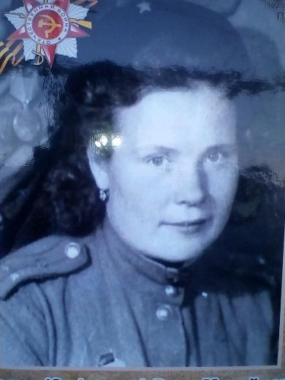

Сизов Николай Иванович

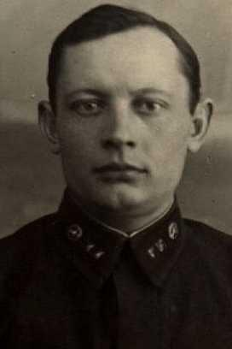

Хайдуров Павел Иванович
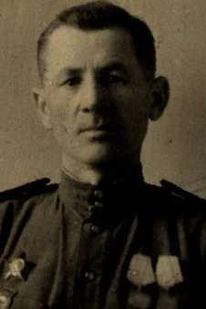
Чертухина Клавдия Романовна
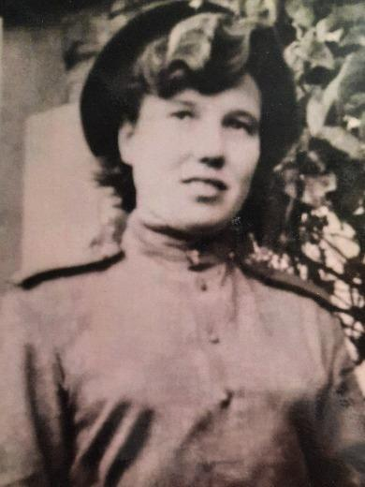
Шатов Константин Ефимович
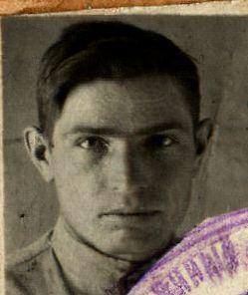

Шатов Николай Ефимович
